УЧРЕЖДЕНИЕ ОБРАЗОВАНИЯ «БЕЛОРУССКИЙ ГОСУДАРСТВЕННЫЙ ТЕХНОЛОГИЧЕСКИЙ УНИВЕРСИТЕТ»

Факультет информационных технологий
Кафедра программной инженерии

Отчёт по лабораторным работам
по дисциплине «Математическое программирование»

Выполнил:
Студент 2 курса 8 группы
Семёнов Даниил Вячеславович
Преподаватель: асс. Ромыш А.С.

Минск
2025

Лабораторная работа №1
ЦЕЛЬ РАБОТЫ: приобретение навыков составления и отладки программ с использованием пользовательских функций для замера продолжительности процесса вычисления.
Перед выполнением заданий следует подключить предварительно скомпилированный заголовок stdafx.h. Для использования предварительно скомпилированных заголовков их необходимо включить параметром /Y или через страницу свойств проекта Configuration Properties > C/C++ > Precompiled Headers. После этого в каждом cpp-файле в самом начале (до любых директив препроцессора или строк кода) нужно добавить #include "stdafx.h".
Задание 1. Разработайте три функции (start, dget и iget), используя следующие спецификации:
void start(); - устанавливает начальные числа для генератора псевдослучайных чисел.
double dget(
double rmin, // [in] минимальное значение
double rmax // [in] максимальное значение
); - генерирует действительное псевдослучайное число в заданном диапазоне.
int iget(
int rmin, // [in] минимальное значение
int rmax // [in] максимальное значение
); - генерирует целое псевдослучайное число в заданном диапазоне.
Кроме того, по заданию разработанные функции должны располагаться в файле Auxil.cpp, а в файле Auxil.h – прототипы функций. Код из Auxil.cpp можно увидеть в листинге 1.1.
#include "stdafx.h"
namespace auxil
{
void start() // старт генератора сл. чисел
{
srand((unsigned)time(NULL));
};
double dget(double rmin, double rmax) // получить случайное число
{
return ((double)rand() / (double)RAND_MAX) * (rmax - rmin) + rmin;
};
int iget(int rmin, int rmax) // получить случайное число
{
return (int)dget((double)rmin, (double)rmax);
};
}
Листинг 1.1 – Файл Auxil.cpp
Код из Auxil.h представлен в листинге 1.2.
#pragma once
#include <cstdlib>
namespace auxil
{
void start(); // старт генератора сл. чисел
double dget(double rmin, double rmax); // получить случайное число
int iget(int rmin, int rmax); // получить случайное число
};
Листинг 1.2 – Файл Auxil.h
Задание 2
- Реализовать пример 2.
- Для проверки работоспособности разработанных функций и приобретения навыков замера продолжительности процесса вычисления реализуйте программу, приведенную в примере 2.
Реализация кода представлена в листинге 2.1.
#include "stdafx.h"

#define CYCLE 1000000 // количество циклов

int main()
{

double av1 = 0, av2 = 0;
clock_t t1 = 0, t2 = 0;

setlocale(LC_ALL, "rus");

auxil::start(); // старт генерации
t1 = clock(); // фиксация времени
for (int i = 0; i < CYCLE; i++)
{
av1 += (double)auxil::iget(-100, 100); // сумма случайных чисел
av2 += auxil::dget(-100, 100); // сумма случайных чисел
}
t2 = clock(); // фиксация времени

std::cout << std::endl << "количество циклов: " << CYCLE;
std::cout << std::endl << "среднее значение (int): " << av1 / CYCLE;
std::cout << std::endl << "среднее значение (double): " << av2 / CYCLE;
std::cout << std::endl << "продолжительность (у.е): " << (t2 - t1);
std::cout << std::endl << " (сек): "
<< ((double)(t2 - t1)) / ((double)CLOCKS_PER_SEC);
std::cout << std::endl;
system("pause");

return 0;
}
Листинг 2.1 – Файл main.cpp
Результат выполнения программы представлен на рисунке 1.
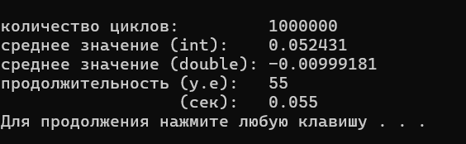
Рисунок 1 – Результат работы программы
Задание 3
Проведите необходимые эксперименты и постройте график зависимости (Excel) продолжительности процесса вычисления от количества циклов в примере 2. Проанализируйте характер зависимости. Проведите исследование любого другого рекурсивного алгоритма, например, вычисления факториала или генератора чисел Фибоначчи (прим. – например вычислите каким будет 100-е, 200-е, 300-е и т.д число), и включите в отчет график. Кроме этого продолжительность вычисления следует измерять в условных единицах процессорного времени (функция clock).
Перед выполнением следует найти зависимость продолжительности вычислений от количества циклов. Для этого необходимо изменять количество циклов и запоминать время выполнения при этих значениях. Диапазон циклов выбираем от 100000 до 1000000. На рисунке 2 можно увидеть результат вычислений.
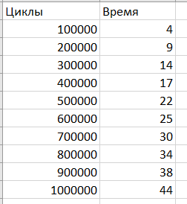
Рисунок 2 – Результаты тестирования №1
На рисунке 3 представлен график зависимости.
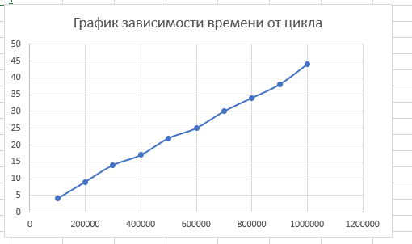
Рисунок 3 – График зависимости времени от цикла
Исходя из результатов, мы видим, что зависимость линейная. Теперь проведём исследование с числами Фибоначчи. Перед этим следует реализовать программу.
#pragma once
int fibonachi(int n);
Листинг 3.1 – Файл Fibonachi.h
Реализация кода Fibonachi.cpp представлена в листинге 3.2.
#include "stdafx.h"
using namespace std;
int fibonachi(int n)
{
if (n == 0)
return 0;
if (n == 1)
return 1;
return fibonachi(n - 1) + fibonachi(n - 2);
}
Листинг 3.1 – Файл Fibonachi.cpp
Обновлённый код main.cpp представлен в листинге 3.3.
#include "stdafx.h"
#define CYCLE 1000000 // количество циклов

using namespace std;

int main()
{
setlocale(LC_ALL, "rus");

cout << "\t\tЧисла Фибоначчи" << endl;
int N;
clock_t t3 = 0, t4 = 0;
cout << "Введите количество чисел N: ";
cin >> N;
t3 = clock();
int result = fibonachi(N);
cout << "Результат функции чисел Фибоначчи: " << result;
t4 = clock();
std::cout << std::endl << "продолжительность (у.е): " << (t4 - t3);
std::cout << std::endl << " (сек): "
<< ((double)(t4 - t3)) / ((double)CLOCKS_PER_SEC);
std::cout << std::endl;
system("pause");

return 0;
}
Листинг 3.1 – Файл main.cpp
Результат выполнения программы представлен на рисунке 4.
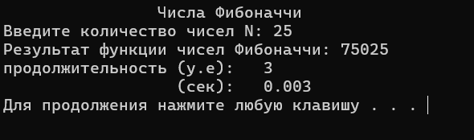
Рисунок 4 – Результат работы программы
Далее определим зависимость продолжительности вычислений от входного параметра N для алгоритма, реализующего числа Фибоначчи.
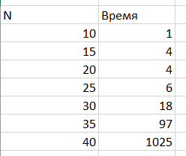
Рисунок 5 – Результаты тестирования №2
Далее по найденным значениям построим график и определим зависимость.
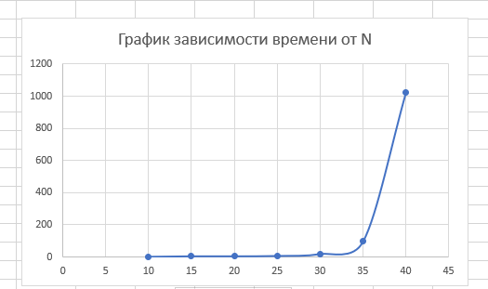
Рисунок 6 – График зависимости времени от N
Исходя из графика можно сделать вывод, что зависимость – экспоненциальная.
Подводя итоги, мы можем утверждать, что зависимость времени выполнения от количества циклов в первом случае линейна, т.к. количество операций прямо пропорционально числу циклов. Во втором эксперименте зависимость выполнения алгоритма Фибоначчи – экспоненциальная, т.к. мы видим резко возрастающий график.

Лабораторная работа №2
ЦЕЛЬ РАБОТЫ: приобрести навыки разработки генераторов подмножеств, перестановок, сочетаний и размещений на С++; научиться применять разработанные генераторы для решения задач о рюкзаке (упрощенную, коммивояжера, об оптимальной загрузке судна и об оптимальной загрузке судна с центровкой.
Задание 1. Разобрать и разработать генератор подмножеств заданного множества.
Генератор подмножеств представляет собой алгоритм или инструмент, предназначенный для формирования всех возможных комбинаций элементов, входящих в состав заданного множества. Подмножество – это совокупность элементов, которые являются частью исходного множества, но могут не включать все его элементы.
Реализация файла Combi.h представлена в листинге 1.1.
#pragma once
namespace combi
{
struct subset // генератор множества всех подмножеств
{
short n, // количество элементов исходного множества < 64
sn, // количество элементов текущего подмножества
* sset; // массив индексов текущего подмножества
unsigned __int64 mask; // битовая маска
subset(short n = 1); // конструктор(количество элементов исходного множества)
short getfirst(); // сформормировать массив индексов по битовой маске
short getnext(); // ++маска и сформировать массив индексов
short ntx(short i); // получить i-й элемент массива индексов
unsigned __int64 count(); // вычислить общее количество подмножеств
void reset(); // сбросить генератор, начать сначала
};
};
Листинг 1.1 – Файл Combi.h
Реализация файла Combi.cpp представлена в листинге 1.2.
#include "Combi.h"
#include <algorithm>

namespace combi
{
subset::subset(short n)
{
this->n = n;
this->sset = new short[n];
this->reset();
};

void subset::reset()
{
this->sn = 0;
this->mask = 0;
};

short subset::getfirst()
{
__int64 buf = this->mask;
this->sn = 0;
for (short i = 0; i < n; i++)
{
if (buf & 0x1) this->sset[this->sn++] = i;
buf >>= 1;
}
return this->sn;
};

short subset::getnext()
{
int rc = -1;
this->sn = 0;
if (++this->mask < this->count()) rc = getfirst();
return rc;
};

short subset::ntx(short i)
{
return this->sset[i];
};

unsigned __int64 subset::count()
{
return (unsigned __int64)(1 << this->n);
};
};
Листинг 1.2 – Файл Combi.cpp
Реализация файла main.cpp представлена в листинге 1.
#include <iostream>
#include "Combi.h"

int main() // с помощью инкременирования битовой маски
{
setlocale(LC_ALL, "rus");
char AA[][2] = { "A", "B", "C", "D" };
std::cout << std::endl << " - Генератор множества всех подмножеств -";
std::cout << std::endl << "Исходное множество: ";
std::cout << "{ ";
for (int i = 0; i < sizeof(AA) / 2; i++)
std::cout << AA[i] << ((i < sizeof(AA) / 2 - 1) ? ", " : " ");
std::cout << "}";
std::cout << std::endl << "Генерация всех подмножеств ";
combi::subset s1(sizeof(AA) / 2); // создание генератора
int n = s1.getfirst(); // первое (пустое) подмножество
while (n >= 0) // пока есть подмножества
{
std::cout << std::endl << "{ ";
for (int i = 0; i < n; i++)
std::cout << AA[s1.ntx(i)] << ((i < n - 1) ? ", " : " ");
std::cout << "}";
n = s1.getnext(); // cледующее подмножество
};
std::cout << std::endl << "всего: " << s1.count() << std::endl;
system("pause");
return 0;
}
Листинг 1.3 – Файл Main.cpp
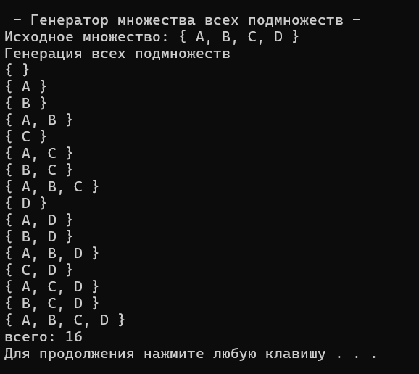
Рисунок 1 – Результат работы программы
Задание 2. Разобрать и разработать генератор сочетаний.
Генератор сочетаний — это инструмент или алгоритм, предназначенный для создания всех возможных комбинаций элементов из заданного множества, где каждая комбинация имеет определенный размер. В отличие от перестановок, сочетания не учитывают порядок элементов.
#pragma once
namespace combi
{
struct xcombination // генератор сочетаний (эвристика)
{
short n, // количество элементов исходного множества
m, // количество элементов в сочетаниях
* sset; // массив индексов текущего сочетания
xcombination(
short n = 1, // количество элементов исходного множества
short m = 1 // количество элементов в сочетаниях
);
void reset(); // сбросить генератор, начать сначала
short getfirst(); // сформировать первый массив индексов
short getnext(); // сформировать следующий массив индексов
short ntx(short i); // получить i-й элемент массива индексов
unsigned __int64 nc; // номер сочетания 0,..., count()-1
unsigned __int64 count() const; // вычислить количество сочетаний
};
};
Листинг 2.1 – Файл Combi.h
#include "Combi.h"
#include <algorithm>

namespace combi
{
xcombination::xcombination(short n, short m)
{
this->n = n;
this->m = m;
this->sset = new short[m + 2];
this->reset();
}

void xcombination::reset() // сбросить генератор, начать сначала
{
this->nc = 0;
for (int i = 0; i < this->m; i++) this->sset[i] = i;
this->sset[m] = this->n;
this->sset[m + 1] = 0;
};

short xcombination::getfirst()
{
return (this->n >= this->m) ? this->m : -1;
};

short xcombination::getnext() // сформировать следующий массив индексов
{
short rc = getfirst();
if (rc > 0)
{
short j;
for (j = 0; this->sset[j] + 1 == this->sset[j + 1]; ++j)
this->sset[j] = j;
if (j >= this->m) rc = -1;
else {
this->sset[j]++;
this->nc++;

};
}
return rc;
};

short xcombination::ntx(short i)
{
return this->sset[i];
};

unsigned __int64 fact(unsigned __int64 x) { return(x == 0) ? 1 : (x * fact(x - 1)); };

unsigned __int64 xcombination::count() const
{
return (this->n >= this->m) ?
fact(this->n) / (fact(this->n - this->m) * fact(this->m)) : 0;
};
}
Листинг 2.2 – Файл Combi.cpp
#include <iostream>
#include "Combi.h"

int main() // тоже битовая маска, но берем только подмножества с N двоичными единицами
{
setlocale(LC_ALL, "rus");
char AA[][2] = { "A", "B", "C", "D", "E" };
std::cout << std::endl << " --- Генератор сочетаний ---";
std::cout << std::endl << "Исходное множество: ";
std::cout << "{ ";
for (int i = 0; i < sizeof(AA) / 2; i++)
std::cout << AA[i] << ((i < sizeof(AA) / 2 - 1) ? ", " : " ");
std::cout << "}";
std::cout << std::endl << "Генерация сочетаний ";
combi::xcombination xc(sizeof(AA) / 2, 3);
std::cout << "из " << xc.n << " по " << xc.m;
int n = xc.getfirst();
while (n >= 0)
{
std::cout << std::endl << xc.nc << ": { ";

for (int i = 0; i < n; i++)
std::cout << AA[xc.ntx(i)] << ((i < n - 1) ? ", " : " ");

std::cout << "}";

n = xc.getnext();
};
std::cout << std::endl << "всего: " << xc.count() << std::endl;
system("pause");
return 0;
}
Листинг 2.3 – Файл Main.cpp
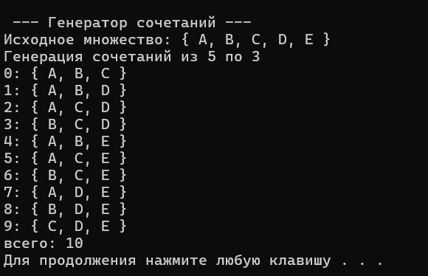
Рисунок 2 – Результат работы программы
Задание 3. Разобрать и разработать генератор перестановок.
Генератор перестановок — это инструмент или алгоритм, который формирует все возможные упорядоченные комбинации (перестановки) элементов из заданного множества. Каждая перестановка представляет собой определённый порядок расположения элементов, где последовательность имеет значение.
#pragma once
namespace combi
{
struct permutation // генератор перестановок
{
const static bool L = true; // левая стрелка
const static bool R = false; // правая стрелка

short n, // количество элементов исходного множества
* sset; // массив индексов текущей перестановки
bool* dart; // массив стрелок (левых-L и правых-R)
permutation(short n = 1); // конструктор (количество элементов исходного множества)

void reset(); // сбросить генератор, начать сначала

__int64 getfirst(); // сформировать первый массив индексов
__int64 getnext(); // сформировать случайный массив индексов

short ntx(short i); // получить i-й элемент масива индексов
unsigned __int64 np; // номер перествновки 0,... count()-1

unsigned __int64 count() const; // вычислить общее кол. перестановок
};
};
Листинг 3.1 – Файл Combi.h
#include "Combi.h"
#include <algorithm>

#define NINF ((short)0x8000)

namespace combi
{
permutation::permutation(short n)
{
this->n = n;
this->sset = new short[n];
this->dart = new bool[n];
this->reset();
};

void permutation::reset()
{
this->getfirst();
};

__int64 permutation::getfirst()
{
this->np = 0;
for (int i = 0; i < this->n; i++)
{
this->sset[i] = i; this->dart[i] = L;
};
return (this->n > 0) ? this->np : -1;
};

__int64 permutation::getnext()
{
__int64 rc = -1;
short maxm = NINF, idx = -1;
for (int i = 0; i < this->n; i++)
{
if (i > 0 &&
this->dart[i] == L &&
this->sset[i] > this->sset[i - 1] &&
maxm < this->sset[i]) maxm = this->sset[idx = i];
if (i < (this->n - 1) &&
this->dart[i] == R &&
this->sset[i] > this->sset[i + 1] &&
maxm < this->sset[i]) maxm = this->sset[idx = i];
};
if (idx >= 0)
{
std::swap(this->sset[idx],
this->sset[idx + (this->dart[idx] == L ? -1 : 1)]);
std::swap(this->dart[idx],
this->dart[idx + (this->dart[idx] == L ? -1 : 1)]);
for (int i = 0; i < this->n; i++)
if (this->sset[i] > maxm) this->dart[i] = !this->dart[i];
rc = ++this->np;
}
return rc;
};

short permutation::ntx(short i) { return this->sset[i]; };
unsigned __int64 fact(unsigned __int64 x) { return (x == 0) ? 1 : (x * fact(x - 1)); };
unsigned __int64 permutation::count() const { return fact(this->n); };
}
Листинг 3.2 – Файл Combi.cpp
#include <iostream>
#include "Combi.h"
#include <iomanip>

int main() // алгоритм Джонсона – Троттера
{
setlocale(LC_ALL, "rus");
char AA[][2] = { "A", "B", "C", "D" };
std::cout << std::endl << " --- Генератор перестановок ---";
std::cout << std::endl << "Исходное множество: ";
std::cout << "{ ";
for (int i = 0; i < sizeof(AA) / 2; i++)

std::cout << AA[i] << ((i < sizeof(AA) / 2 - 1) ? ", " : " ");
std::cout << "}";
std::cout << std::endl << "Генерация перестановок ";
combi::permutation p(sizeof(AA) / 2);
__int64 n = p.getfirst();
while (n >= 0)
{
std::cout << std::endl << std::setw(4) << p.np << ": { ";

for (int i = 0; i < p.n; i++)

std::cout << AA[p.ntx(i)] << ((i < p.n - 1) ? ", " : " ");

std::cout << "}";

n = p.getnext();
};
std::cout << std::endl << "всего: " << p.count() << std::endl;
system("pause");
return 0;
}
Листинг 3.3 – Файл Main.cpp
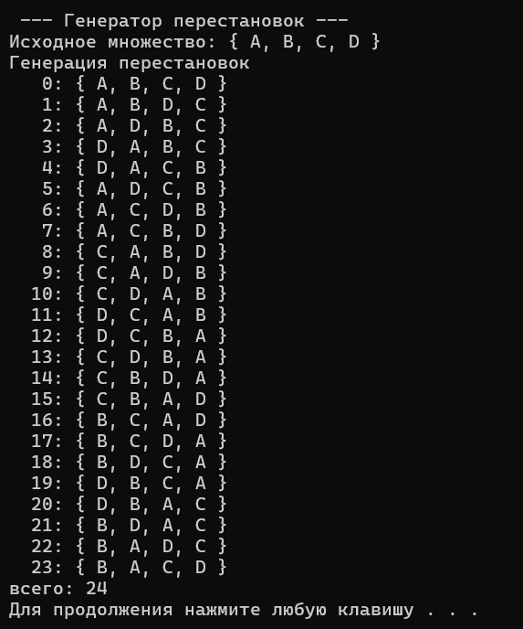
Рисунок 3 – Результат работы программы
Задание 4. Разобрать и разработать генератор размещений.
Генератор размещений — это инструмент или алгоритм, предназначенный для создания всех возможных упорядоченных комбинаций (размещений) элементов из заданного множества, где каждая комбинация имеет определённый размер. Размещение учитывает порядок элементов, а также может включать повторяющиеся элементы, если это разрешено. В отличие от сочетаний, где порядок не важен, в размещениях последовательность элементов играет ключевую роль.
#pragma once
namespace combi
{
struct xcombination
{
short n,
m,
* sset;
xcombination(
short n = 1,
short m = 1
);
void reset();
short getfirst();
short getnext();
short ntx(short i);
unsigned __int64 nc;
unsigned __int64 count() const;
};

struct permutation
{
const static bool L = true;
const static bool R = false;

short n,
* sset;
bool* dart;
permutation(short n = 1);
void reset();

__int64 getfirst();
__int64 getnext();

short ntx(short i);
unsigned __int64 np;

unsigned __int64 count() const;
};

struct accomodation
{
short n,
m,
* sset;
xcombination* cgen;
permutation* pgen;
accomodation(short n = 1, short m = 1);
void reset();
short getfirst();
short getnext();
short ntx(short i);
unsigned __int64 na;
unsigned __int64 count() const;
};
}
Листинг 4.1 – Файл Combi.h
#include "Combi.h"
#include <algorithm>
#define NINF ((short)0x8000)

namespace combi
{

// ================================== ACCOMODATION ==================================

accomodation::accomodation(short n, short m)
{
this->n = n;
this->m = m;
this->cgen = new xcombination(n, m);
this->pgen = new permutation(m);
this->sset = new short[m];
this->reset();
}
void accomodation::reset()
{
this->na = 0;
this->cgen->reset();
this->pgen->reset();
this->cgen->getfirst();
};
short accomodation::getfirst()
{
short rc = (this->n >= this->m) ? this->m : -1;
if (rc > 0)
{
for (int i = 0; i <= this->m; i++)
this->sset[i] = this->cgen->sset[this->pgen->ntx(i)];
};
return rc;
};
short accomodation::getnext()
{
short rc;
this->na++;
if ((this->pgen->getnext()) > 0) rc = this->getfirst();
else if ((rc = this->cgen->getnext()) > 0)
{
this->pgen->reset(); rc = this->getfirst();
};
return rc;
};
short accomodation::ntx(short i)
{
return this->sset[i];
};

// факториал из структуры accomodation
unsigned __int64 fact(unsigned __int64 x) { return (x == 0) ? 1 : (x * fact(x - 1)); };

unsigned __int64 accomodation::count() const
{
return (this->n >= this->m) ?
fact(this->n) / fact(this->n - this->m) : 0;
};

// ================================== PERMUTATION ==================================

permutation::permutation(short n)
{
this->n = n;
this->sset = new short[n];
this->dart = new bool[n];
this->reset();
};
void permutation::reset()
{
this->getfirst();
};
__int64 permutation::getfirst()
{
this->np = 0;
for (int i = 0; i < this->n; i++)
{
this->sset[i] = i; this->dart[i] = L;
};
return (this->n > 0) ? this->np : -1;
};
__int64 permutation::getnext()
{
__int64 rc = -1;
short maxm = NINF, idx = -1;
for (int i = 0; i < this->n; i++)
{
if (i > 0 &&
this->dart[i] == L &&
this->sset[i] > this->sset[i - 1] &&
maxm < this->sset[i]) maxm = this->sset[idx = i];
if (i < (this->n - 1) &&
this->dart[i] == R &&
this->sset[i] > this->sset[i + 1] &&
maxm < this->sset[i]) maxm = this->sset[idx = i];
};
if (idx >= 0)
{
std::swap(this->sset[idx],
this->sset[idx + (this->dart[idx] == L ? -1 : 1)]);
std::swap(this->dart[idx],
this->dart[idx + (this->dart[idx] == L ? -1 : 1)]);
for (int i = 0; i < this->n; i++)
if (this->sset[i] > maxm) this->dart[i] = !this->dart[i];
rc = ++this->np;
}
return rc;
};
short permutation::ntx(short i) { return this->sset[i]; };

unsigned __int64 permutation::count() const { return fact(this->n); };

// ================================== XCOMBINATION ==================================

xcombination::xcombination(short n, short m)
{
this->n = n;
this->m = m;
this->sset = new short[m + 2];
this->reset();
}
void xcombination::reset()
{
this->nc = 0;
for (int i = 0; i < this->m; i++) this->sset[i] = i;
this->sset[m] = this->n;
this->sset[m + 1] = 0;
};
short xcombination::getfirst()
{
return (this->n >= this->m) ? this->m : -1;
};
short xcombination::getnext()
{
short rc = getfirst();
if (rc > 0)
{
short j;
for (j = 0; this->sset[j] + 1 == this->sset[j + 1]; ++j)
this->sset[j] = j;
if (j >= this->m) rc = -1;
else
{
this->sset[j]++;
this->nc++;
}
}
return rc;
};
short xcombination::ntx(short i)
{
return this->sset[i];
};
unsigned __int64 xcombination::count() const
{
return (this->n >= this->m) ?
fact(this->n) / (fact(this->n - this->m) * fact(this->m)) : 0;
};
}
Листинг 4.2 – Файл Combi.cpp
#include <iostream>
#include <iomanip>
#include "Combi.h"

#define N (sizeof(AA)/2)
#define M 3

int main()
{
setlocale(LC_ALL, "rus");
char AA[][2] = { "A", "B", "C", "D" };
std::cout << std::endl << " --- Генератор размещений ---";
std::cout << std::endl << "Исходное множество: ";
std::cout << "{ ";
for (int i = 0; i < N; i++)

std::cout << AA[i] << ((i < N - 1) ? ", " : " ");
std::cout << "}";
std::cout << std::endl << "Генерация размещений из " << N << " по " << M;
combi::accomodation s(N, M);
int n = s.getfirst();
while (n >= 0)
{

std::cout << std::endl << std::setw(2) << s.na << ": { ";

for (int i = 0; i < M; i++)

std::cout << AA[s.ntx(i)] << ((i < n - 1) ? ", " : " ");

std::cout << "}";

n = s.getnext();
};
std::cout << std::endl << "всего: " << s.count() << std::endl;
system("pause");
return 0;
}
Листинг 4.3 – Файл Main.cpp
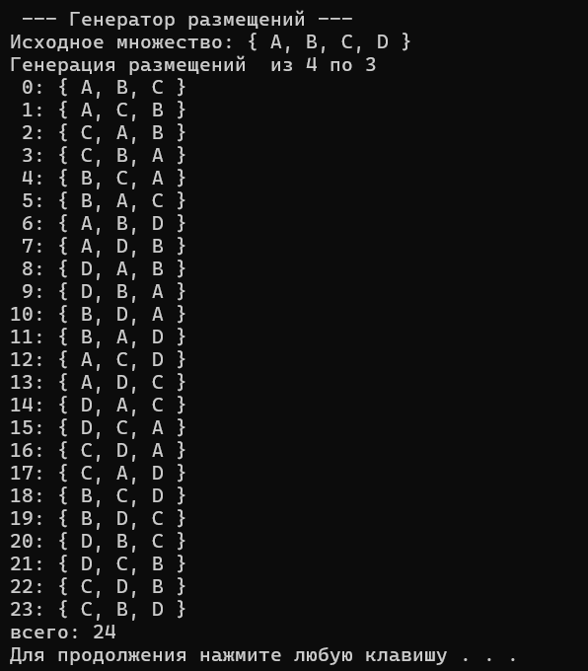
Рисунок 4 – Результат работы программы
Задание 5. Решить в соответствии с вариантом задачу и результат занести в отчет (Вариант распределяется по списку): 2, 6, 10, 14) упрощенную о рюкзаке (веса предметов и их стоимость сгенерировать случайным образом: вместимость рюкзака 300 кг, веса предметов 10 – 300 кг, стоимость предметов 5 – 55 у.е.; количество предметов – 18 шт.);
#pragma once

int knapsack_s(
int V, // [in] вместимость рюкзака
short n, // [in] количество типов предметов
const int v[], // [in] размер предмета каждого типа
const int c[], // [in] стоимость предмета каждого типа
short m[] // [out] количество предметов
);
Листинг 5.1 – Файл knapsack_s.h
#include "knapsack_s.h"
#include "../Subsets/Combi.h"
#define NINF 0x80000000 // самое малое int-число

int calcv(combi::subset s, const int v[]) // объем в рюкзаке
{
int rc = 0;
for (int i = 0; i < s.sn; i++) rc += v[s.ntx(i)];
return rc;
};
int calcc(combi::subset s, const int v[], const int c[]) //стоимость в рюкзаке
{
int rc = 0;
for (int i = 0; i < s.sn; i++) rc += (v[s.ntx(i)] * c[s.ntx(i)]);
return rc;
};
void setm(combi::subset s, short m[]) //отметить выбранные предметы
{
for (int i = 0; i < s.n; i++) m[i] = 0;
for (int i = 0; i < s.sn; i++) m[s.ntx(i)] = 1;
};
int knapsack_s(
int V, // [in] вместимость рюкзака
short n, // [in] количество типов предметов
const int v[], // [in] размер предмета каждого типа
const int c[], // [in] стоимость предмета каждого типа
short m[] // [out] количество предметов каждого типа {0,1}
)
{
combi::subset s(n);
int maxc = NINF, cc = 0;
short ns = s.getfirst();
while (ns >= 0)
{
if (calcv(s, v) <= V)
if ((cc = calcc(s, v, c)) > maxc)
{
maxc = cc;
setm(s, m);
}
ns = s.getnext();
};
return maxc;
};

Листинг 5.2 – Файл knapsack_s.cpp
#include <iostream>
#include "../Subsets/Combi.cpp"
#include "knapsack_s.h"
#include <ctime>
#include <random>
#define NN 18

int main()
{
setlocale(LC_ALL, "rus"); // Устанавливаем локаль для корректного отображения русских символов
int* v = new int[NN]; // Массив для хранения весов предметов
int* c = new int[NN]; // Массив для хранения стоимостей предметов
int V = 300; // Вместимость рюкзака
srand(time(0)); // Инициализация генератора случайных чисел

// Заполнение массивов случайными значениями
for (int i = 0; i < NN; i++) {
v[i] = rand() % 290 + 10; // Вес предмета от 10 до 300
}
for (int i = 0; i < NN; i++) {
c[i] = rand() % 50 + 5; // Стоимость предмета от 5 до 55
}

short m[NN]; // Массив для хранения выбранных предметов (0 или 1)

clock_t t1 = 0, t2 = 0;
t1 = clock(); // Начало отсчёта времени

// Вызов функции для решения задачи о рюкзаке
int maxcc = knapsack_s(
V, // Вместимость рюкзака
NN, // Количество предметов
v, // Массив весов предметов
c, // Массив стоимостей предметов
m // Массив для хранения выбранных предметов
);

t2 = clock(); // Конец отсчёта времени

// Вывод результатов
std::cout << std::endl << "-------- Результат работы программы --------- ";
std::cout << std::endl << "- Количество предметов: " << NN;
std::cout << std::endl << "- Вместимость рюкзака: " << V;
std::cout << std::endl << "- Веса предметов: ";
for (int i = 0; i < NN; i++) std::cout << v[i] << " ";
std::cout << std::endl << "- Стоимости предметов: ";
for (int i = 0; i < NN; i++) std::cout << c[i] << " ";
std::cout << std::endl << "- Максимальная стоимость рюкзака: " << maxcc;
std::cout << std::endl << "- Вес выбранных предметов: ";
int s = 0;
for (int i = 0; i < NN; i++) s += m[i] * v[i];
std::cout << s;
std::cout << std::endl << "- Выбранные предметы: " << std::endl;
for (int i = 0; i < NN; i++) {
if (m[i] > 0) {
std::cout << "( Стоимость: " << c[i] << ")";
std::cout << "( Вес: " << v[i] << ")";
std::cout << "( id: " << i << ")" << std::endl;
}
}
std::cout << std::endl << std::endl;
std::cout << std::endl << "Затраченное время (мс): " << (t2 - t1);
std::cout << std::endl << " (сек): " << ((double)(t2 - t1)) / ((double)CLOCKS_PER_SEC);
std::cout << std::endl;

system("pause");
return 0;
}
Листинг 5.3 – Файл main.cpp
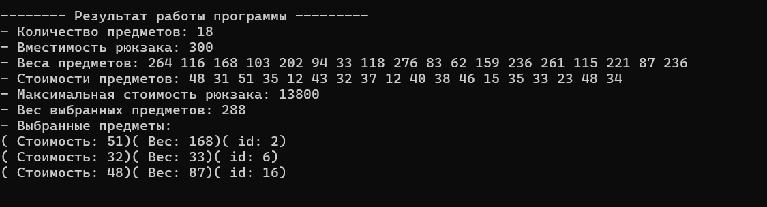
Рисунок 5 – Результат работы программы
Задание 6. Исследовать зависимость времени вычисления необходимое для решения задачи (в соответствии с вариантом) от размерности задачи и результат в виде графика с небольшим пояснением занести в отчет: (2, 6, 10, 14) упрощенную о рюкзаке (количество предметов 12 – 20 шт.);
Зависимость времени вычисления от количества предметов представлена на рисунке 6.
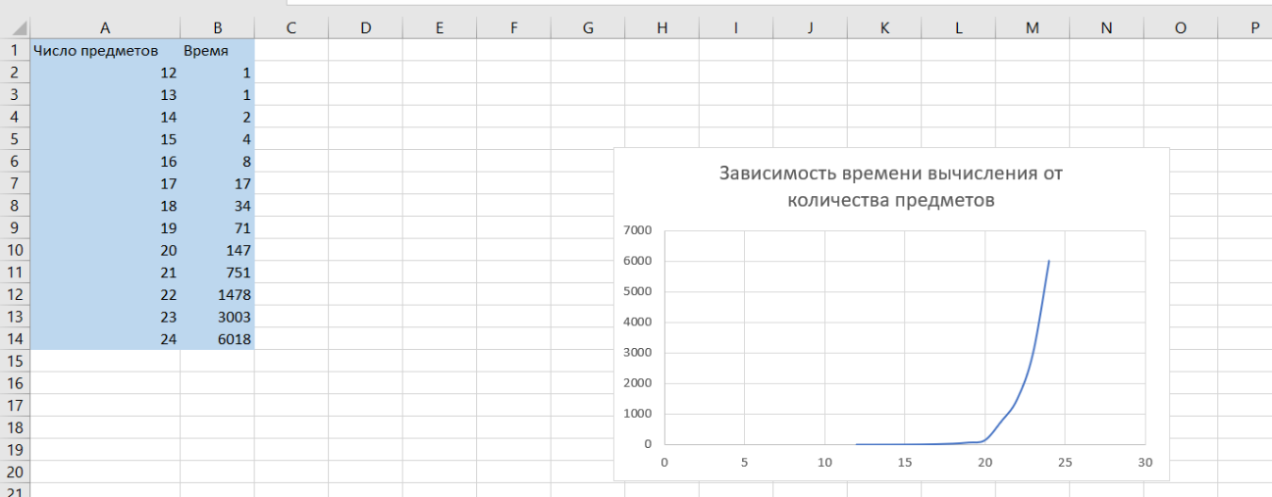
Рисунок 5 – Результат работы программы
Вывод: исходя из полученных данных и графика зависимости можно сделать вывод, что зависимость экспоненциальная.

Лабораторная работа №3 «Метод ветвей и границ. Задача коммивояжера и методы её решения».
ЦЕЛЬ РАБОТЫ: освоить общие принципы решения задач методом ветвей и границ, решить задачу о коммивояжере данным методом, сравнить полученное решение задачи с комбинаторным методом перестановок.

Задание 1. Сформулировать условие задачи коммивояжера с параметром. Для этого:
- принять элементы матрицы расстояний равными:

Город | 1 | 2 | 3 | 4 | 5
1 | $$INF$$ | 2 * n | 21 + n | $$INF$$ | n
2 | n | $$INF$$ | 15 + n | 68 - n | 84 - n
3 | 2 + n | 3 * n | $$INF$$ | 86 | 49 + n
4 | 17 + n | 58 - n | 4 * n | $$INF$$ | 3 * n
5 | 93 - n | 66 + n | 52 | 13 + n | $$INF$$
где n – номер варианта или номер по журналу;

Взяв в качестве n число 10, получаем следующую таблицу:
Город | 1 | 2 | 3 | 4 | 5
1 | $$INF$$ | 20 | 31 | $$INF$$ | 10
2 | 10 | $$INF$$ | 25 | 58 | 74
3 | 12 | 30 | $$INF$$ | 86 | 59
4 | 27 | 48 | 40 | $$INF$$ | 30
5 | 83 | 76 | 52 | 23 | $$INF$$
Задача коммивояжера — одна из самых известных оптимизационных задач. Ее цель заключается в нахождении самого выгодного маршрута (кратчайшего, самого быстрого, наиболее дешевого), проходящего через все заданные точки (пункты, города) по одному разу, с последующим возвратом в исходную точку.
Задание 2. Решить сформулированную задачу методом ветвей и границ.
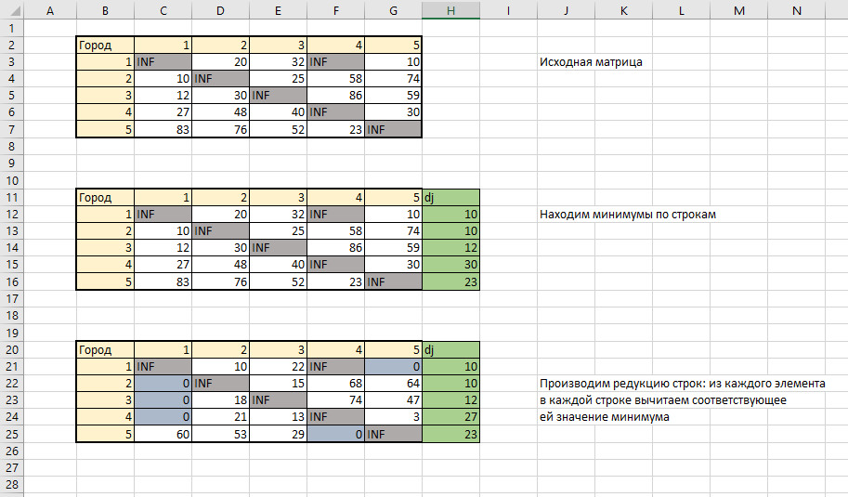
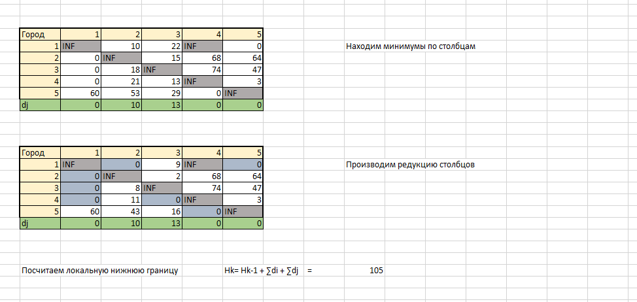
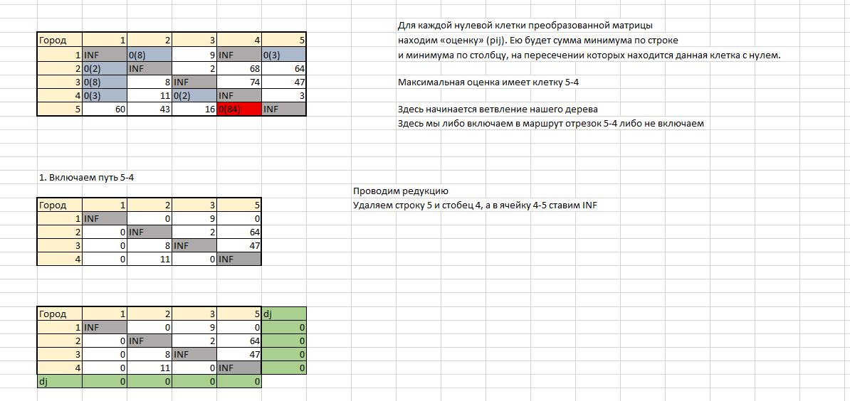
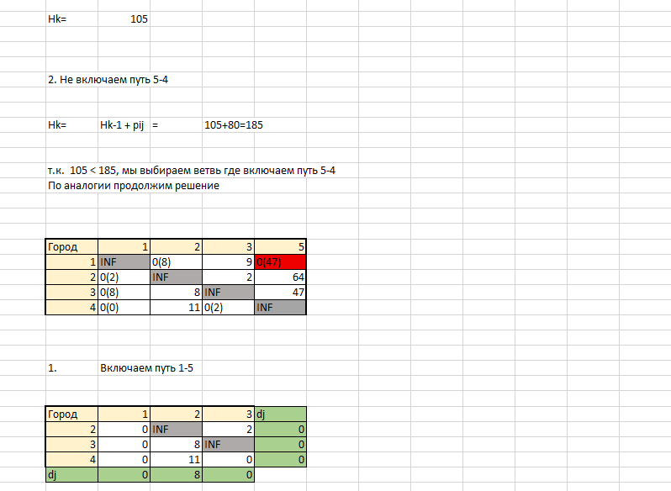
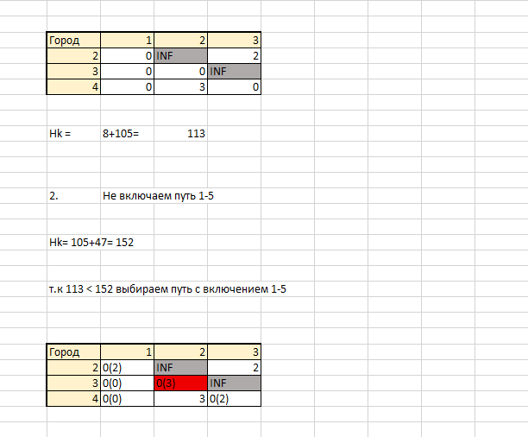
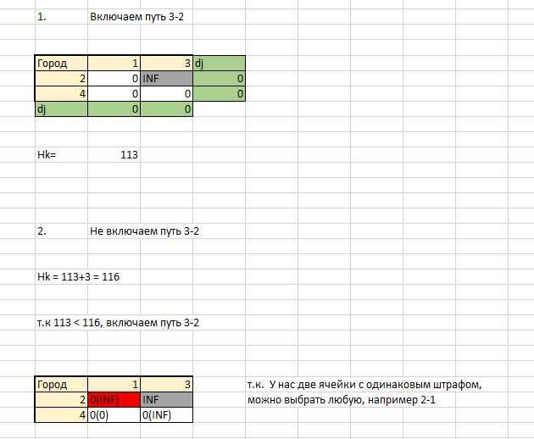
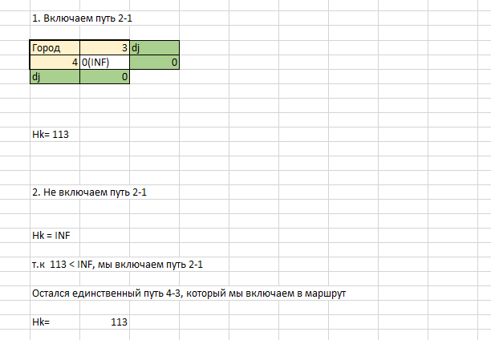
Рисунок 1 – Решение задачи
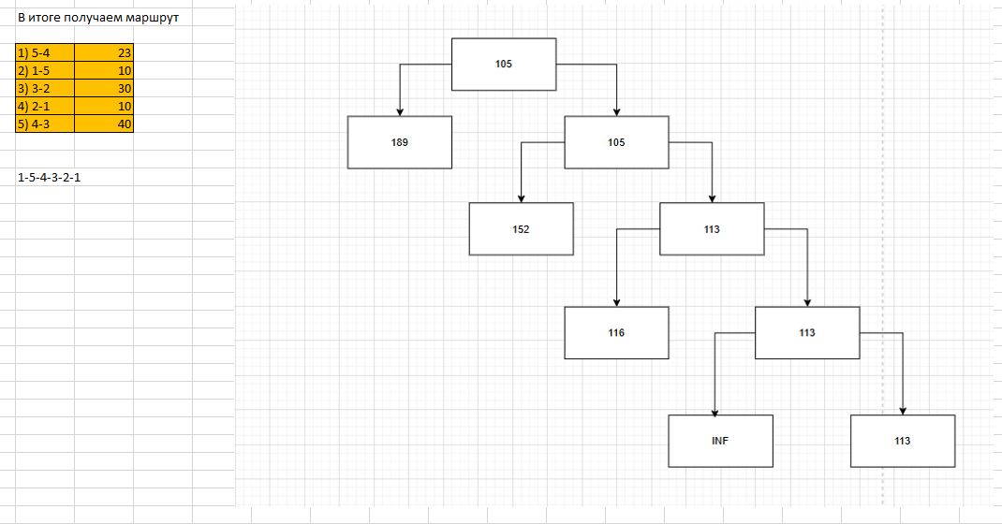
Рисунок 2 – Результат выполнения и дерево
Полученный маршрут: 1 – 5 – 4 – 3 – 2 – 1
Длина маршрута: 113
Задание 2*. Предложить решение задачи коммивояжера методом вервей и границ на языке C++. Код, анализ и вывод включить в отчет.
#include <iostream>
#include <limits>

using namespace std;

#define INF INT_MAX
const int N = 5;

int costMatrix[N][N] = {
{INF, 20, 32, INF, 10},
{10, INF, 25, 58, 74},
{12, 30, INF, 86, 59},
{27, 48, 40, INF, 30},
{83, 76, 52, 23, INF}
};

bool visited[N] = { false };
int bestCost = INF;
int bestPath[N + 1];
int currentPath[N];

int reduceMatrix(int matrix[N][N], int rowReduction[N], int colReduction[N])
{
int reductionCost = 0;

for (int i = 0; i < N; i++)
{
rowReduction[i] = INF;
for (int j = 0; j < N; j++)
{
if (matrix[i][j] < rowReduction[i])
{
rowReduction[i] = matrix[i][j];
}
}
if (rowReduction[i] != INF && rowReduction[i] != 0)
{
for (int j = 0; j < N; j++) {
if (matrix[i][j] != INF) {
matrix[i][j] -= rowReduction[i];
}
}
reductionCost += rowReduction[i];
}
}

for (int j = 0; j < N; j++)
{
colReduction[j] = INF;
for (int i = 0; i < N; i++)
{
if (matrix[i][j] < colReduction[j])
{
colReduction[j] = matrix[i][j];
}
}
if (colReduction[j] != INF && colReduction[j] != 0)
{
for (int i = 0; i < N; i++)
{
if (matrix[i][j] != INF)
{
matrix[i][j] -= colReduction[j];
}
}
reductionCost += colReduction[j];
}
}

return reductionCost;
}

void branchAndBound(int matrix[N][N], int currentCost, int level, int currentCity)
{
if (level == N)
{
if (matrix[currentCity][0] != INF)
{
int totalCost = currentCost + matrix[currentCity][0];
if (totalCost < bestCost)
{
bestCost = totalCost;

for (int i = 0; i < N; i++) {
bestPath[i] = currentPath[i];
}
bestPath[N] = 0;
}
}
return;
}

int tempMatrix[N][N];
for (int i = 0; i < N; i++)
{
for (int j = 0; j < N; j++)
{
tempMatrix[i][j] = matrix[i][j];
}
}

int rowReduction[N], colReduction[N];
int reducedCost = reduceMatrix(tempMatrix, rowReduction, colReduction);

for (int nextCity = 0; nextCity < N; ++nextCity)
{
if (!visited[nextCity] && matrix[currentCity][nextCity] != INF)
{
visited[nextCity] = true;
currentPath[level] = nextCity;

int nextMatrix[N][N];
for (int i = 0; i < N; i++)
{
for (int j = 0; j < N; j++)
{
nextMatrix[i][j] = tempMatrix[i][j];
}
}

for (int i = 0; i < N; i++)
{
nextMatrix[currentCity][i] = INF;
nextMatrix[i][nextCity] = INF;
}
nextMatrix[nextCity][currentCity] = INF;

branchAndBound(nextMatrix, currentCost + matrix[currentCity][nextCity] + reducedCost, level + 1, nextCity);

visited[nextCity] = false;
}
}
}

int main()
{
setlocale(LC_ALL, "rus");
visited[0] = true;
currentPath[0] = 0;

int tempMatrix[N][N];
for (int i = 0; i < N; i++)
{
for (int j = 0; j < N; j++)
{
tempMatrix[i][j] = costMatrix[i][j];
}
}

int rowReduction[N], colReduction[N];
int initialCost = reduceMatrix(tempMatrix, rowReduction, colReduction);

branchAndBound(tempMatrix, initialCost, 1, 0);

cout << "Минимальная стоимость: " << bestCost << endl;
cout << "Путь: ";
for (int i = 0; i <= N; i++)
{
cout << bestPath[i] + 1 << " ";
}
cout << endl;

return 0;
}
Листинг 2.1 – Реализация алгоритма ветвей и границ
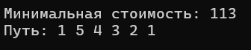
Рисунок 3 – Результат работы программы
Данная реализация показала нам результат, полученный ранее.
Задание 3. Проверить полученное решение при помощи генератора перестановок (см. лаб. 2, задание 5.1.) и включить копию экрана с решением в отчет.
//-- Salesman.h
// -- решение задачи коммивояжера перебором вариантов
#define INF 0x7fffffff // бесконечность
#include "Combi.h"
int salesman( // функция возвращает длину оптимального маршрута

int n, // [in] количество городов

const int* d, // [in] массив [n*n] расстояний

int* r // [out] массив [n] маршрут 0 x x x x

);

Листинг 3.1 – Файл Salesman.h
// Combi.h
#pragma once
namespace combi
{
struct permutation // генератор перестановок
{
const static bool L = true; // левая стрелка
const static bool R = false; // правая стрелка

short n, // количество элементов исходного множества
* sset; // массив индексов текущей перестановки
bool* dart; // массив стрелок (левых-L и правых-R)
permutation(short n = 1); // конструктор (количество элементов исходного множества)

void reset(); // сбросить генератор, начать сначала

__int64 getfirst(); // сформировать первый массив индексов
__int64 getnext(); // сформировать случайный массив индексов

short ntx(short i); // получить i-й элемент масива индексов
unsigned __int64 np; // номер перествновки 0,... count()-1

unsigned __int64 count() const; // вычислить общее кол. перестановок
};
};

Листинг 3.2 – Файл Combi.h
// Combi.cpp
#include "Combi.h"
#include <algorithm>
#define NINF ((short)0x8000)
namespace combi
{
permutation::permutation(short n)
{
this->n = n;
this->sset = new short[n];
this->dart = new bool[n];
this->reset();
};
void permutation::reset()
{
this->getfirst();
};
__int64 permutation::getfirst()
{
this->np = 0;
for (int i = 0; i < this->n; i++)
{
this->sset[i] = i; this->dart[i] = L;
};
return (this->n > 0) ? this->np : -1;
};
__int64 permutation::getnext() //
{
__int64 rc = -1;
short maxm = NINF, idx = -1;
for (int i = 0; i < this->n; i++)
{
if (i > 0 &&
this->dart[i] == L &&
this->sset[i] > this->sset[i - 1] &&
maxm < this->sset[i]) maxm = this->sset[idx = i];
if (i < (this->n - 1) &&
this->dart[i] == R &&
this->sset[i] > this->sset[i + 1] &&
maxm < this->sset[i]) maxm = this->sset[idx = i];
};
if (idx >= 0)
{
std::swap(this->sset[idx],
this->sset[idx + (this->dart[idx] == L ? -1 : 1)]);
std::swap(this->dart[idx],
this->dart[idx + (this->dart[idx] == L ? -1 : 1)]);
for (int i = 0; i < this->n; i++)
if (this->sset[i] > maxm) this->dart[i] = !this->dart[i];
rc = ++this->np;
}
return rc;
};
short permutation::ntx(short i) { return this->sset[i]; };
unsigned __int64 fact(unsigned __int64 x) { return (x == 0) ? 1 : (x * fact(x - 1)); };
unsigned __int64 permutation::count() const { return fact(this->n); };
}

Листинг 3.3 – Файл Combi.cpp
// -- Salesman.cpp
#include "salesman.h"
int sum(int x1, int x2) // суммирование с учетом бесконечности
{
return (x1 == INF || x2 == INF) ? INF : (x1 + x2);
};
int* firstpath(int n) // формирование 1го маршрута 0,1,2,..., n-1, 0
{
int* rc = new int[n + 1]; rc[n] = 0;
for (int i = 0; i < n; i++) rc[i] = i;
return rc;
};
int* source(int n) // формирование исходного массива 1,2,..., n-1
{
int* rc = new int[n - 1];
for (int i = 1; i < n; i++) rc[i - 1] = i;
return rc;
};
void copypath(int n, int* r1, const int* r2) // копировать маршрут
{
for (int i = 0; i < n; i++) r1[i] = r2[i];
};
int distance(int n, int* r, const int* d) // длина маршрута
{
int rc = 0;
for (int i = 0; i < n - 1; i++) rc = sum(rc, d[r[i] * n + r[i + 1]]);
return sum(rc, d[r[n - 1] * n + 0]); //+ последняя дуга (n-1,0)
};
void indx(int n, int* r, const int* s, const short* ntx)
{
for (int i = 1; i < n; i++) r[i] = s[ntx[i - 1]];
}
int salesman(
int n, // [in] количество городов
const int* d, // [in] массив [n*n] расстояний
int* r // [out] массив [n] маршрут 0 x x x x
)
{
int* s = source(n), * b = firstpath(n), rc = INF, dist = 0;
combi::permutation p(n - 1);
int k = p.getfirst();
while (k >= 0) // цикл генерации перестановок
{
indx(n, b, s, p.sset); // новый маршрут
if ((dist = distance(n, b, d)) < rc)
{
rc = dist; copypath(n, r, b);
}
k = p.getnext();
};

return rc;
}
Листинг 3.4 – Файл Salesman.cpp
// --- main
#include <iostream>
#include <iomanip>
#include "Salesman.h"
#define N 5
int main()
{
setlocale(LC_ALL, "rus");
int d[N][N] = { //1 2 3 4 5
{ INF, 20, 32, INF, 10}, // 1
{ 10, INF, 25, 58, 74}, // 2
{ 12, 30, INF, 86, 59}, // 3
{ 27, 48, 40, INF, 30}, // 4
{ 83, 76, 52, 23, INF} }; // 5
int r[N]; // результат
int s = salesman(
N, // [in] количество городов
(int*)d, // [in] массив [n*n] расстояний
r // [out] массив [n] маршрут 0 x x x x

);
std::cout << std::endl << "-- Задача коммивояжера -- ";
std::cout << std::endl << "-- количество городов: " << N;
std::cout << std::endl << "-- матрица расстояний : ";
for (int i = 0; i < N; i++)
{
std::cout << std::endl;
for (int j = 0; j < N; j++)
if (d[i][j] != INF) std::cout << std::setw(3) << d[i][j] << " ";
else std::cout << std::setw(3) << "INF" << " ";
}
std::cout << std::endl << "-- оптимальный маршрут: ";
for (int i = 0; i < N; i++) std::cout << r[i]+1 << "-->"; std::cout << 1;
std::cout << std::endl << "-- длина маршрута : " << s;
std::cout << std::endl;
system("pause");
return 0;
}

Листинг 3.5 – Main.cpp
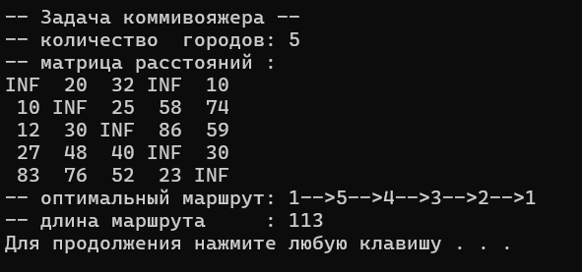
Рисунок 4 – Результат работы программы
Вывод: в результате решения сформулированной задачи тремя способами, а именно: вручную, нашим кодом на С++ и генератором перестановок, мы получили одинаковый ответ.

